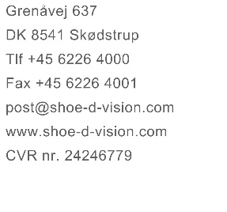



**PRESSEINFO**

Skødstrup 25.10.17

**Skoringen tilbyr babypakke**

**Babypakker er populære for kommende foreldre, og nå tilbyr Skoringen en babypakke med barnevognsveske, magnetisk fotmåler, avtrykkssett til barnets fot – og naturligvis en folder med informasjon om barneføtter og -sko.**

Som de første i skobransjen tilbyr Skoringen nå en babypakke til kommende og nybakte foreldre så de tidlig kan få kunnskap om det beste til de små føttene.

Babypakken inneholder en barnevognveske, magnetisk fotmåler, koseklut med Skofus, bitering, avtrykkssett til barnets fot – og selvfølgelig en folder med informasjon om de små, myke babyføttene. Babypakken har en verdi av 500 kr og kan bestilles på Skoringens nettsted for 50 kr. Den skal hentes i din lokale Skoringen-butikk.

For at foreldrene kan følge barnefotens utvikling, kan de melde seg på til et nyhetsbrev i Barnas univers, deretter får de fortløpende informasjon om barneføtter og -sko, som passer til barnets aktuelle alder.

**Barnas univers på skoringen.no**

Babypakken er en del av Skoringens nye online Barnas univers, hvor foreldre kan sitte hjemme i sofaen og finne inspirasjon og få mer viten om barneføtter- og -sko.

Artiklene er skrevet i samarbeid med fysioterapeut Sanne Kofod, som har spesialisert seg i nettopp barneføtter. I Barnas univers gir hun gode råd og anbefalinger om f.eks. valg av sko og passform.

God passform er et godt og nødvendig utgangspunkt, men det finnes ikke en sko som fungerer bra til alle barneføtter. Barns føtter er veldig forskjellige, og det er umulig å finne én sko til både smale og brede føtter, til føtter med høy eller lav vrist, forklarer Sanne Kofod.

**Sko bør prøves på**

Selv om man vet mye om barneføtter, kan det være vanskelig som foreldre å vurdere hvilken sko som passer til barnets føtter, og derfor råder Sanne Kofod en til å ta med barnet til en skobutikk og prøve skoene, helst et sted hvor personalet er utdannet i barnesko og -føtter. 

Det er helt klart best at man prøver skoene på føttene før man kjøper dem, og får hjelp til å vurdere om de sitter godt på foten. Barn sier sjeldent ifra hvis skoene klemmer eller irriterer, og hvis skoene ikke sitter ordentlig på foten, kan det på sikt få konsekvenser – ikke bare for føttene, men også for knær, hofter og rygg.

For de fleste foreldrene er bare det beste godt nok – og de første skrittene handler om barnets føtter.

***Kontakt gjerne marketingsjef Mille Toft Schou på mobil +45 28936055 for mer informasjon.***

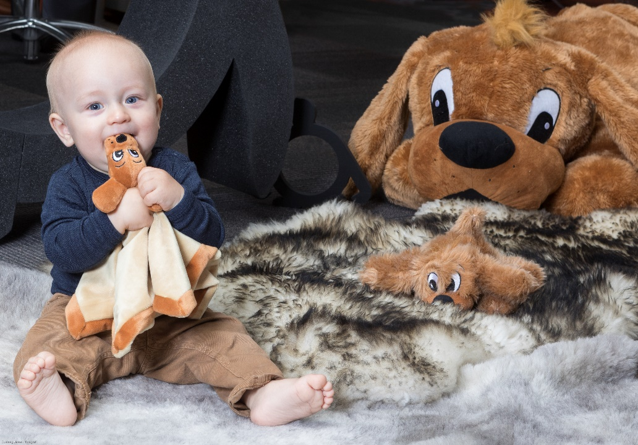

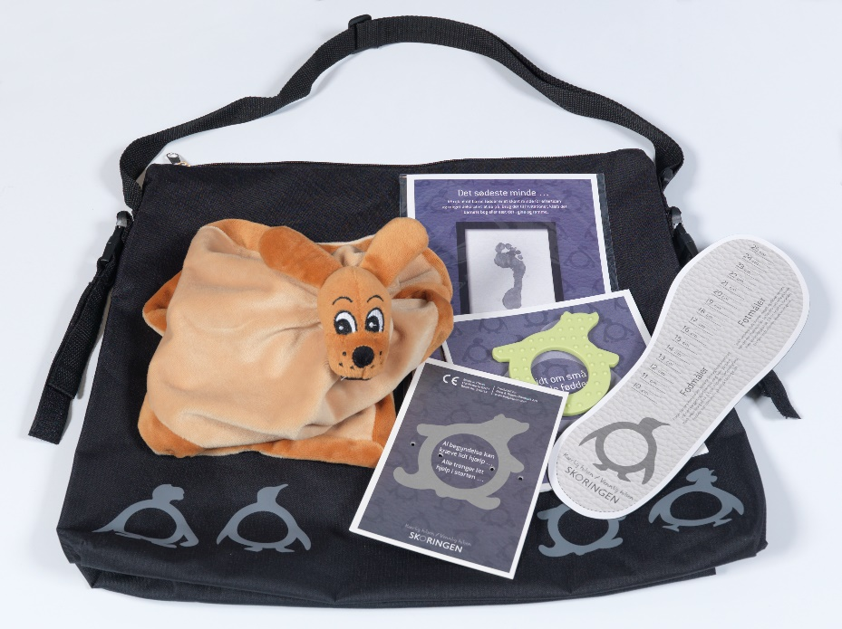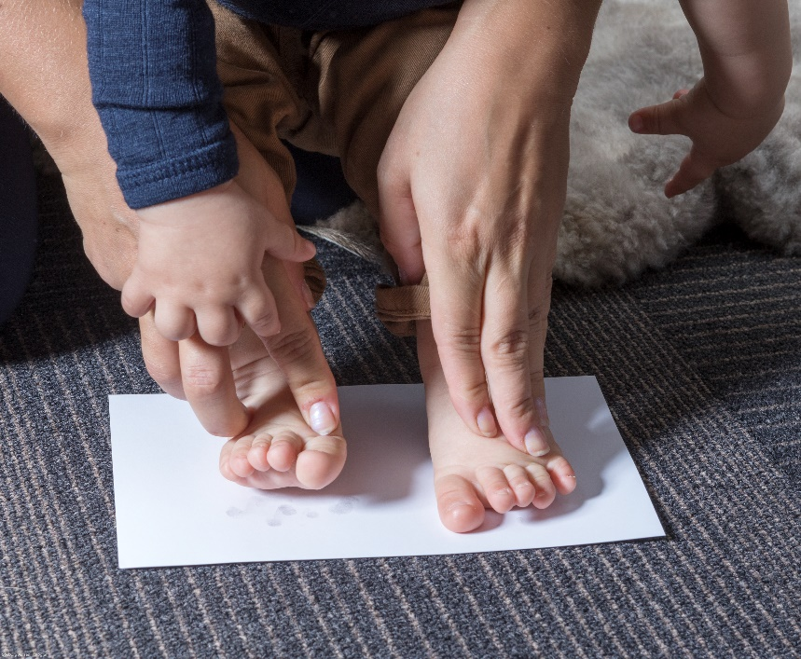s